متوسطـة: يوقرة اللعربي –أولادحمان- السنـة الدراسيـة 2023-2024
المستوى: سنـة ثالثـة متوسـط المــدة: ساعة ونصف
الإختبار الثاني في مادة العلوم الفيزيائية والتكنولوجيا
الجزء الأول: (12 نقطة)
الوضعية الأولى :(6نقاط)
.أنجزمحمد مع أستاذه التركٌب الميبٌن فًي الشكل الأول وبعد غلق القاطعة لم ٌيلاحظ أي شيئ فًي الدارة الكهربائية .
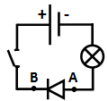
- ماذا نسمي الجهاز بين النقطتين Aو B؟
- -برأٌيك ماهو السبب لعدم ملاحظة أي شيء؟
- ماهو الجهاز الذي يقيس التوتر الكهربائي ؟وماهو رمزه النطامي
- جد حلا للمشكل موضحا ذلك بإعادة الرسم المناسب مع رسم الجهاز
الذي يقيس التوتر (للمصباح والمولد)

الوضعية الثانية:(6نقاط)

حصة الأعمال المخبرية حقق محمد التركيبة المقابلة و عند غلق القاطعة لوحظ مؤشر جهاز الامبيرمتر ينحرف الى تدريجة معينة
(1ماذا يقيس هذا الجهاز؟ كيف يربط؟
(2ارسم مخطط نظامي يحتوي على مصباجين على التسلسل وجهازين الامبيرمتر ؟
(3أثناء استعمال جهاز الامبيرمتر للقياس نختار العيار 5Aو السلم 100تدريجةعلما ان المؤشر توقف عند التدريجة .25
أ – احسب القيمة التي يشير إليها الجهاز .
ب- أحسب الاستطاعة الكهربائية المستهلكة Pمن طرف المصباح إذا علمت أن ايستهلك بين طرفي المولد E=48Wh خلال مدة زمنية 3ساعات
ز
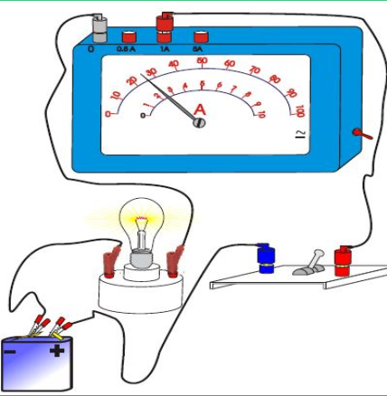

أقلب الصفحة | الصفحـــة1/2 | العلم يبني بيوت لا عماد لها

الجزء الثاني:

الوضعية إدماجيه (8 نقاط)
عند اقتناءه لمصباح التوهج, اشتكى محمد للبائع من العمر القصير لمصباح التوهج فاقترح عليه البائع المصباح الفلوري (مصباح النيون ) الذي يعطي نفس إضاءة مصباح التوهج.
لما تعرف مصطفى على ثمن المصباح الفلوري احتار أي نوع من المصابيح يختار بحيث يحول اقل طاقة وبأقل تكلفة.
الجدول التالي يبين خصائص كل نوع من المصابيح :
نوع المصباح | استطاعته ب W
المصباح الفلوري | 35
مصباح التوهج العادي | 75

1-احسب الطاقة الكهربائية التي يحولها كل مصباح عند تشغيله 10 ساعات بالواط ساعي (wh)
2-أي نوع من المصابيح تقترح على محمد اقتناءه ؟مع التعليل؟
3-اقترح حلولا أخرى للتقليل من استخدام الطاقة الكهربائية ؟
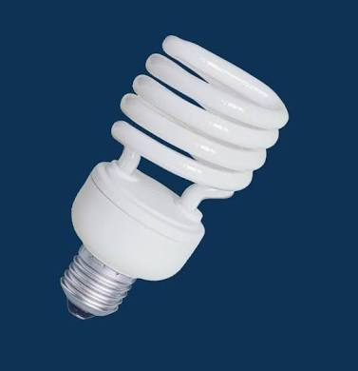 | 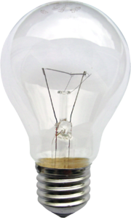
المصباح الفلوري | مصباح التوهج العادي
(ثلاث حلول)

بالتوفيـــق للجميع | الصفحـــة 2/2 | والجهل يهدم بيوت العز والشرف
تصحيح ومناقشة الفرض الثاني
في مادة العلوم الفيزيائية والتكنولوجيا

